Der Freundeskreis gibt Geld aus!
(Angelika Hansen/Foto: D.Buder)

Die Mitgliederversammlung des Freundeskreises des Dithmarscher Landesmuseums tagte Anfang September in Meldorf.
Auf der Tagesordnung standen Wahlen zur turnusmäßigen Ergänzung des Vorstandes und ein aktueller Bericht zum Sachstand des Museums durch Herrn Arens von der Kreisverwaltung als Vertreter des Landrates. Herr Arens begleitete das Museum schon vor dem Umbau und der Entwicklung Neubaus des Dithmarscher Landesmuseums. Somit konnte er den anwesenden Mitgliedern des Freundeskreises, die zahlreich erschienen waren, Aktuelles berichten. Themen, wie die neue Ausrichtung und Ausgestaltung des Museums, die angestrebte Museumslandschaft des Kreises mit ihren Herausforderungen, den Umbau und die Restaurierung, ebenso Finanzmittel sowie architektonische Gestaltung der neuen Räumlichkeiten füllten die “ Frage- Stunde“.
In diesem Zusammenhang berichtete die Vorsitzende Angelika Hansen gemeinsam mit dem Schatzmeister Tede Ibs über die Vorschläge des Vorstands zu Investitionen für das Museum. Dem Vorstand war es wichtig, ein Votum der Mitgliederversammlung einzuholen.
Der stellvertretende Museumsleiter und wissenschaftliche Mitarbeiter Dr. Christoph Otte stellte den Anwesenden das Projekt „Archiv-Scanner“ für das Museum vor.
Weiter präsentierte die pädagogische Mitarbeiterin des Museums Frau Katja Thode, als Verantwortliche für das FsJ, das Projekt von Frau Homfeldt: ein in die heutige Zeit übertragenes Kochbuch der Ur-Großmutter! Die anwesenden Mitglieder fragten interessiert nach und gaben dem Vorstand ein positives Votum zur Beschaffung.
Nachdem der Jahresbericht 2022 inklusive Kassenprüfung und Entlastung des Vorstandes erledigt waren, wurde gewählt.
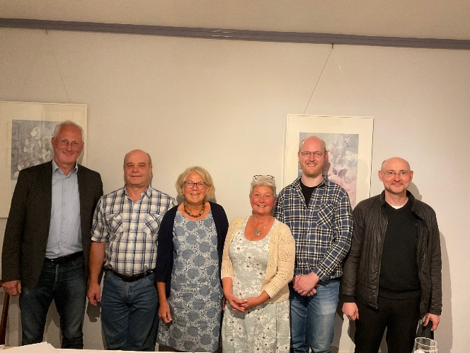
Von links: Tede Ibs, Peter Alexnat, Karla Müller-Helfrich, Angelika Hansen (Vorsitzende), Dr. Christoph Otte, Dr. Volker Gaul (nicht im Bild: Reimer Suhr)

